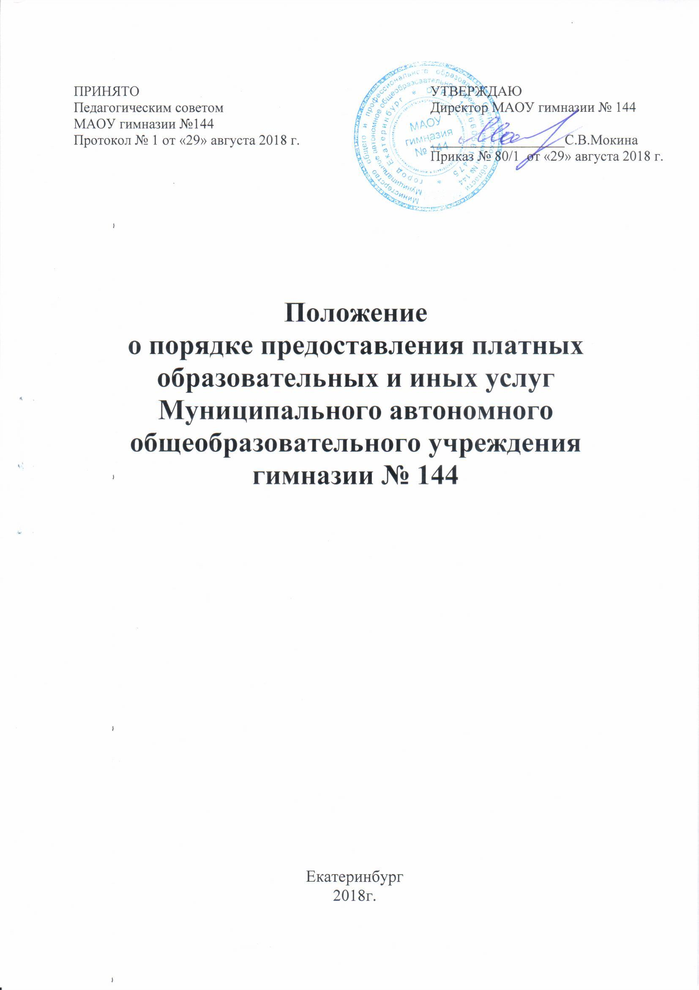
1. Общие положения
1.1. Настоящее положение о порядке предоставления платных образовательных и иных услуг в Муниципальном автономном общеобразовательном учреждении гимназии № 144 (далее – Положение) разработано в соответствии с Федеральным законом от 29.12.2012 № 273-ФЗ "Об образовании в Российской Федерации", постановлением Правительства Российской Федерации от 15.08.2013 № 706 "Об утверждении Правил оказания платных образовательных услуг", Уставом МАОУ гимназии № 144 и регламентирует порядок предоставления платных образовательных и иных услуг.
1.2. В настоящем Положении используются следующие понятия:
- "Заказчик" – физическое лицо и (или) юридическое лицо, имеющее намерение заказать либо заказывающее платные образовательные и иные услуги для себя или иных лиц на основании договора;
- "Исполнитель" – Муниципальное автономное общеобразовательное учреждение гимназия № 144;
- "Потребитель" – физическое лицо, осваивающее дополнительную общеобразовательную общеразвивающую программу;
- "Платные образовательные и иные услуги" – образовательная деятельность Исполнителя за счет Заказчика по договорам об оказании платных образовательных и иных услуг (далее – договор).
1.3. Исполнитель предоставляет платные образовательные и иные услуги, не предусмотренные муниципальным заданием по направлениям и видам образовательной деятельности, предусмотренным Уставом, на одинаковых при оказании одних и тех же услуг условиях.
1.4. Отказ Заказчика от предлагаемых ему платных образовательных и иных услуг не может быть причиной изменения объема и условий уже предоставляемых Исполнителем образовательных услуг.
1.5. Основанием для предоставления платных образовательных и иных услуг является заключенный между Заказчиком и Исполнителем договор.

2. Стоимость платных образовательных и иных услуг
2.1. Стоимость платных образовательных и иных услуг определяется с учетом возмещения затрат на реализацию соответствующей образовательной программы на основании проведенных маркетинговых исследований и утверждается в российских рублях распорядительным актом Исполнителя.
2.2. Стоимость платных образовательных услуг, утвержденная распорядительным актом Исполнителя, может быть изменена как в сторону увеличения, так и в сторону уменьшения с учетом анализа обоснованности затрат, но не чаще чем один раз в год.
Изменение стоимости платных образовательных и иных услуг не влияет на стоимость платных образовательных и иных услуг, согласованных Заказчиком и Исполнителем в уже заключенных договорах.
2.3. Стоимость платных образовательных и иных услуг не включает в себя стоимость учебников, учебных пособий, учебно-методических материалов и средств обучения и воспитания и т.п.
2.4. Стоимость заключенных договоров может быть увеличена лишь с учетом уровня инфляции, в порядке, предусмотренном законодательством Российской Федерации.
2.5. Стоимость договоров может быть уменьшена с учетом покрытия недостающей стоимости платных образовательных и иных услуг за счет средств от приносящей доход деятельности Исполнителя, безвозмездных поступлений граждан и (или) юридических лиц (пожертвований, грантов), целевых взносов и иных источников, предусмотренных уставом Исполнителя.
2.6. Основания и порядок снижения стоимости платных образовательных и иных услуг определяется Положением об основаниях и порядке снижения стоимости платных образовательных и иных услуг.
2.7. Порядок и сроки оплаты платных образовательных и иных услуг определяется договором.

3. Информация об услугах
3.1. Информация о платных образовательных и иных услугах, оказываемых Исполнителем, а также иная информация, предусмотренная законодательством Российской Федерации об образовании, размещается на официальном сайте Исполнителя в сети "Интернет" по адресу гимназия144.екатеринбург.рф, на информационных стендах в местах осуществления образовательной деятельности.
3.2. Ответственность за актуальность и достоверность информации о платных образовательных и иных услугах несет лицо, назначенное руководителем Исполнителя.

4. Порядок заключения договоров
4.1. Договор заключается в простой письменной форме и содержит сведения, предусмотренные законодательством Российской Федерации об образовании.
4.2. Договор может быть заключен только с совершеннолетним лицом либо лицом, достигшим четырнадцатилетнего возраста и объявленным полностью дееспособным в порядке, предусмотренным законодательством Российской Федерации.
4.3. Для заключения договора с Заказчиком – физическим лицом, последний предоставляет:
- документ, удостоверяющий личность.
4.4. Для заключения договора с Заказчиком – юридическим лицом, последний предоставляет:
- заверенную копию учредительных документов;
- заверенную копию документа, подтверждающего полномочия лица, подписывающего договор от имени Заказчика.
4.5. Заказчик знакомится с лицензией на право осуществления образовательной деятельности, данным Положением до подписания договора.
4.6. Договор заключается в двух идентичных экземплярах, один из которых находится у Исполнителя, другой – у Заказчика.

5. Порядок оказания платных образовательных и иных услуг
5.1. Прием на обучение по платным дополнительным общеобразовательным общеразвивающим программам различной направленности, специальным курсам, циклам дисциплин за пределами основных образовательных программ осуществляется в период с сентября по май включительно.
5.2. Исполнитель имеет право оказывать следующие платные образовательные услуги:
- реализация образовательных программ различной направленности, преподавание специальных курсов, циклов дисциплин за пределами основных образовательных программ, при условии, что данные программы не финансируются из бюджета;
- подготовка к международным экзаменам по иностранным языкам;
- реализация общеразвивающих дополнительных программ по адаптации детей к условиям школьной жизни («Школа развития детей»);
- репетиторство с обучающимися другого общеобразовательного учреждения;
- занятия в клубах, студиях, кружках различной направленности (танцы, вокал, живопись, декоративно-прикладное творчество);
Иные услуги:
- осуществление ухода и присмотра за детьми в группах продленного дня (педагогическое сопровождение обучающихся) при условии отсутствия финансирования из бюджета;
- организация и проведение оздоровительно лагеря с дневным пребыванием детей в возрасте до 18 лет в рамках городской оздоровительной кампании при условии отсутствии финансирования из бюджета;
- проведение международных экзаменов по иностранным языкам;
- организация и проведение городских мероприятий, мастер-классов, семинаров, тренингов, конференций, фестивалей.
5.3. Исполнитель издает распорядительный акт о приеме Потребителя на обучение по платным дополнительным общеобразовательным общеразвивающим программам различной направленности, специальным курсам, циклам дисциплин за пределами основных образовательных программ на основании заключенного договора.
5.4. Исполнитель оказывает платные образовательные и иные услуги в соответствии с дополнительной общеобразовательной общеразвивающей программой (частью образовательной программы) и условиями договора.
5.5. Освоение дополнительной общеобразовательной общеразвивающей программы (части образовательной программы), соблюдение правил внутреннего распорядка обучающихся являются обязательными для Потребителей и (или) родителей (законных представителей) обучающихся.
5.6. Платные образовательные и иные услуги оказываются в очной форме обучения.
5.7. Платные образовательные и иные услуги могут реализовываться с применением электронного обучения и (или) дистанционных образовательных технологий.
5.8. Обучающиеся, зачисленные на обучение по договорам об оказании платных образовательных и иных услуг, пользуются академическими правами наравне с обучающимися по основным образовательным программам, финансовое обеспечение которых осуществляется в соответствии с муниципальным заданием.
5.8. Образовательные отношения с Потребителями прекращаются по основаниям, предусмотренным законодательством Российской Федерации об образовании, а также в связи с:
- просрочкой оплаты стоимости платных образовательных и иных услуг, в порядке установленном договором;
- невозможностью надлежащего исполнения обязательств по оказанию платных образовательных и иных услуг вследствие действий (бездействий) Потребителя;
- расторжением договора.
5.10. Факт действий (бездействий) Потребителя, препятствующих надлежащему исполнению обязательств Исполнителем должен быть подтвержден документально в соответствии с порядком применения к обучающимся мер дисциплинарного взыскания, установленном законодательством Российской Федерации.
6. Льготирование платных образовательных и иных услуг
6.1. Льготы по оплате платных образовательных и иных услуг предоставляются следующим категориям Потребителей:
- детям-сиротам и опекаемым;
- детям из многодетных семей;
- детям работников гимназии.
6.2. Размер скидки определяется распорядительным актом Исполнителя.

7. Контроль за оказанием платных образовательных услуг
7.1. Контроль за надлежащим исполнением договора в части организации и оказания в полном объеме платных образовательных и иных услуг осуществляет лицо, назначенное распорядительным актом руководителя Исполнителя.
7.2. Контроль за своевременной оплатой стоимости обучения Заказчиком осуществляет лицо, назначенное распорядительным актом руководителя Исполнителя.

